Структура и морфология пленок PbS, полученных химическим осаждением из цитратно-аммиачной реакционной смеси
Сарыева Р.Х.
УрФУ имени первого Президента России Б.Н. Ельцина, Екатеринбург, Россия
e-mail: Ragneta@rambler.ru
Достойное место в ряду узкозонных полупроводников типа A^{IV}B^{VI} занимает тонкопленочный PbS, используемый для регистрации видимого и инфракрасного излучения в диапазоне 0.4-3.0 мкм. Наиболее распространенные области применения сульфида свинца − транзисторы, ИК-детекторы, датчики контроля влажности, температуры и выбросов токсичных газов, биосенсоры, а также в качестве материала для создания преобразователей солнечной энергии.
Поэтому исследовательские группы проявляют больший интерес к разработке и изучению этого материала. Хорошо известно, что метод химического осаждения (CBD) является наиболее удобным и часто используемым для выращивания тонких пленок PbS.
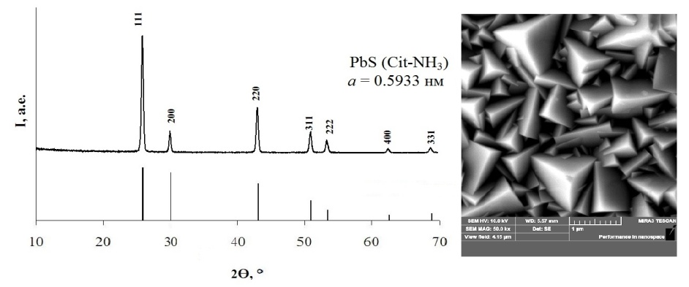
Пленку сульфида свинца получали из водного раствора ацетата свинца и тиокарбамида в присутствии цитрата натрия, выполняющего роль комплексообразующего, а также водного раствора аммиака обеспечивающего щелочную среду (рН =12.2). В течение полуторачасового химического осаждения на предварительно обезжиренной ситалловой подложке при температуре 353 K получена пленка PbS толщиной ~600 нм с хорошей адгезией, микроизображение и рентгенограмма, которого представлены на рисунке.

Как видно из рисунка, пленка PbS представляет плотный поликристаллический слой, состоящий из кристаллитов кубического габитуса с четко выраженной огранкой размером 300-500 нм.
На рентгенограмме синтезированной пленки присутствуют дифракционные отражения только одной фазы − кубического сульфида свинца со структурой В1. Следует заметить, что основной максимум интенсивности рентгеновского спектра от пленки PbS приходится на угол 2θ = 25.9°, следовательно, можно сделать вывод о том, что рост кристаллитов происходит преимущественно в плоскости, которой соответствует рефлекс (111) кубической фазы сульфида свинца.

